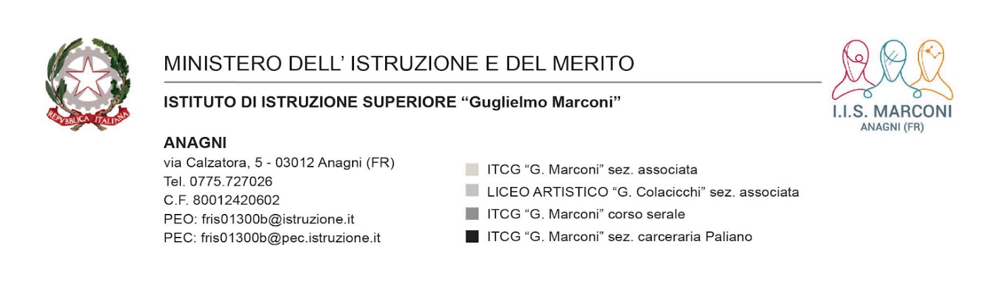
Circolare N.3
Anagni, 02 Settembre 2025

Alla c.a. dei Docenti
Del Personale ATA
Del DSGA

Oggetto: Integrazione Ordine del Giorno Collegio dei Docenti 05 settembre

Si comunica che l’ordine del giorno del prossimo Collegio dei Docenti convocato per il 05 settembre risulta così integrato:

6. Proposta criteri attribuzione Docenti ai plessi

IL DIRIGENTE SCOLASTICO
Dott.ssa Emanuela Fubelli
Firma autografa sostituita a mezzo stampa
ai sensi dell’ art.3, comma2, del D.Lgs 39/93

